Хід роботи:
- Початкова робота в CLI-режимі в Linux ОС сімейства Linux:
- Запустіть операційну систему Linux Ubuntu. Виконайте вхід в систему та запустіть термінал (якщо виконуєте ЛР у 401 ауд.)..
- Запустіть віртуальну машину Ubuntu_PC (якщо виконуєте завдання ЛР через академію netacad)
- Запустіть свою операційну систему сімейства Linux (якщо працюєте на власному ПК та її встановили) та запустіть термінал.
- Опрацюйте всі приклади команд, що представлені у лабораторних роботах курсу NDG Linux Essentials - Lab 11: Basic Scripting та Lab 12: Understanding Computer Hardware. Створіть таблицю для опису цих команд

Назва команди | Її призначення та функціональність
comression | Зменшення розміру файлів для економії дискового простору
archiving | Об'єднання кількох файлів у єдиний архів для зручності
lossless compression | Стиснення без втрати інформації
lossy compression | Стиснення зі зменшенням якості для економії розміру файлу
tar | Утиліта для архівування файлів та створення архівів tar
gzip | Формат стиснення, що використовує алгоритм DEFLATE для зменшення файлів
bzip2 | Інший алгоритм стиснення що пропонує вищий коефіцієнт стиснення ніж gzip
xz | Алгоритм LZMA2 для більш ефективного стиснення
uncompress | Зворотній процес до стиснення, відновлення оригінального файлу
pipeline | Механізм передачі виводу однієї команди як вхід іншої
text processing | Команди для роботи з текстом у терміналі, такі як cat, grep, head
file system | Зберігання та організація файлів на диску
Bash | Інтерфейс командного рядка для взаємодії з ОС
stream | Послідовність даних, яка передається між командами в конвеєрі
premissions | Обмеження на доступ до файлів і папок
Примітка: Скріншоти виконання команд в терміналі можна не представляти, достатньо коротко описати команди в таблиці.

- Створіть скриптові сценарії з виводом текстових повідомлень для користувача (продемонструйте скріншоти):
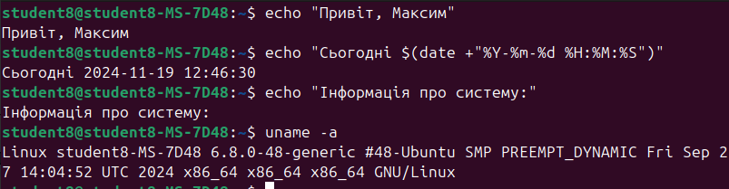
- сценарій має виводити привітання до поточного користувача вказуючи поточну дату та інформацію про поточну систему;
- *сценарій має виводити інформацію про апаратну конфігурацію поточної системи (використовуйте команди розглянуті в Lab 12: Understanding Computer Hardware);
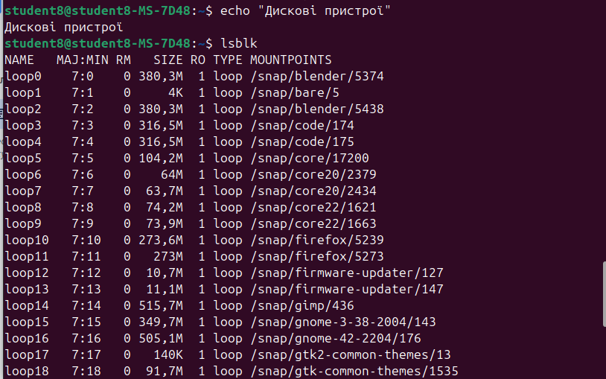

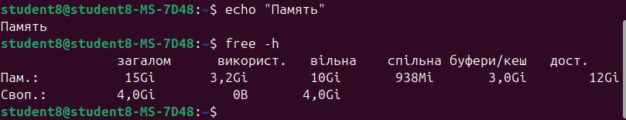
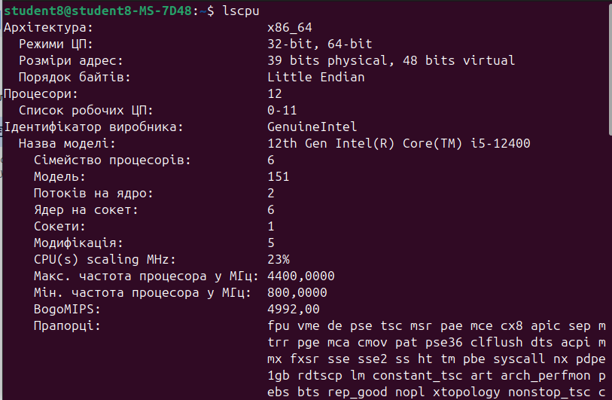

- **наведіть свій приклад скриптового сценарію.
